- Randvoorwaarden referentiebestek
Om de komen tot vergelijkbare aanbiedingen op het referentiebestek zijn de volgende uitgangspunten en randvoorwaarden van toepassing:

- Alle fictieve objecten bevinden zich in de directe omgeving (zelfde wijk) van elkaar. Er is daarbij sprake van 1 bouwplaats ergens in die wijk (keten, opslag, toilet etc) van waaruit gewerkt wordt. Ter illustratie onderstaand een indruk van de wijk waarin de te isoleren objecten van dit referentiebestek zich bevinden.

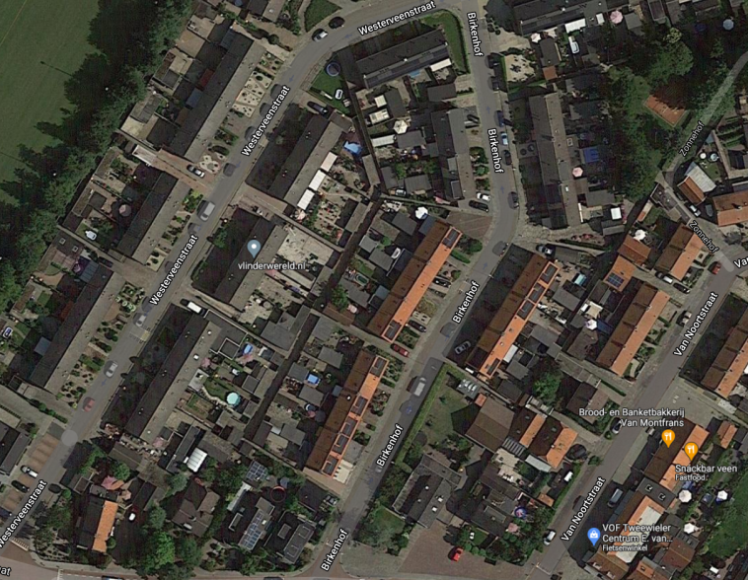

- Alle vermelde werkzaamheden bevinden zich op de begane grond, eerste of 2e verdieping.
- Er is geen sprake van V&G aandachtspunten uit de ontwerpfase (bijvoorbeeld asbest, werken boven publiek gebied, kraan inzet etc)
- Dit fictieve project is eenvoudig van opzet. De woningen liggen in dezelfde wijk, er is geen sprake van hoogbouw, monumenten, lintbebouwing, meerdere bouwplaatsen etc. Het percentage voor de projectkarakteristiek voor dit project is daarmee bepaald op 0%.
- De uitvoeringsduur vanaf de start in het 1e object tot de oplevering van het laatste object is voor dit fictieve bestek 20 kalenderweken.
- Alle vermelden werkzaamheden zijn gebaseerd op fictieve objecten en een fictief akoestisch ontwerp. Er zit derhalve geen akoestische logica in de vermelde werkzaamheden.
- Voor elk fictief object wordt hetzelfde vaste bedrag voor het afdekken van de vloeren en trappen opgenomen (30m2 code Ma03 op de lijst met eenheidsprijzen, hierin begrepen 1 trap).
- In de directe kosten worden geen andere begrotingsposten opgenomen anders dan vermeld op de lijst met eenheidsprijzen.
- Kosten voor reizen, verticaal en horizontaal transport, vuilafvoer, werkvoorbereiding en bouwbegeleiding worden verwerkt in de percentages voor ABK.
Hoeveelheden per isolatiecode voor het referentiebestek zijn bepaald door Opdrachtgever. Bij de Nadere overeenkomsten zal inschrijver zelf deze totaalhoeveelheden moeten bepalen aan de hand van de objecttekeningen.

